Государственное образовательное учреждение
высшего профессионального образования
«Московский Государственный Технический Университет им. Н.Э.Баумана»

Методические указания к выполнению лабораторных работ

«Рассмотрение принципов работы микроконтроллеров при помощи стенда EASYAVR 5»

по дисциплине «Электронные устройства мехатронных и робототехнических систем»

2016г.
Содержание

Введение | 3
Работа со стендом EasyAVR5 | 5
Работа со стендом | 6
Работа с программным обеспечением AVRStudio | 9
Лабораторная работа №1. «Изучение структуры стенда EasyAVR 5 и САПР AVRStudio» | 16
Лабораторная работа №2. «Система прерываний. Работа с таймером/счетчиком 0» | 24
Лабораторная работа №3 «Работа с универсальным синхронно-асинхронным приемопередатчиком» | 37
Лабораторная работа №4 «Работа с модулем АЦП» | 56

Введение

Стенд Easyavr5 представляет собой лабораторный макет с микроконтроллером. К каждому выводу микроконтроллера подключена кнопка и светодиод. На макете установлено четыре семисегментных индикатора. Также имеется возможность подключения к макету внешних устройств через специальные устройства. Питание макета осуществляется либо от внешнего источника напряжения 8–16В, либо через USB-порт. Кроме этого на макете установлен внутрисхемный программатор.
В лабораторных работах будет использоваться микроконтроллер фирмы ATMEL – ATmega16.

Условные обозначения:
- Flash ROM - объем энергонезависимой памяти программ (в килобайтах);
- EEPROM - объем энергонезависимой памяти данных (в байтах);
- RAM - объем статической памяти данных (в байтах);
- External RAM - возможность подключения к микроконтроллеру дополнительной микросхемы внешней статической памяти данных (в килобайтах);
- ISP - возможность программирования микроконтроллера в системе (на целевой плате) при основном напряжении питания;
- SPM - функция самопрограммирования Flash ROM памяти микроконтроллера в системе без участия внешнего программатора;
- JTAG - встроенный JTAG - интерфейс;
- I/O (pins) - максимальное количество доступных линий ввода / вывода;
- Timer(s) 8/16 bit - количество и разрядность таймеров/счетчиков;
- USI - универсальный коммуникационный интерфейс;
- AC - аналоговый компаратор;
- ADC (channels) - количество каналов аналого-цифрового преобразования;
- Internal RC - наличие внутренней RC-цепочки для автономной работы микроконтроллера (без внешнего источника опорной частоты);
- WDT - сторожевой таймер;
- BDC - аппаратный программируемый блок защиты от сбоев при внезапном (в том числе и кратковременном) пропадании напряжения питания микроконтроллера;
- UART - асинхронный последовательный приемопередатчик;
- SPI - синхронный трехпроводной последовательный интерфейс;
- I2C - двухпроводной последовательный интерфейс;
- RTC - система реального времени;
- PWM (channels) - количество независимых каналов широтно - импульсной модуляции;
- Command Set - количество различных инструкций в системе команд микроконтроллера;
- Vcc - диапазон рабочих напряжений питания (в Вольтах);
- Clock - диапазон рабочих частот (в мегагерцах);
Блок-схема ATmega16

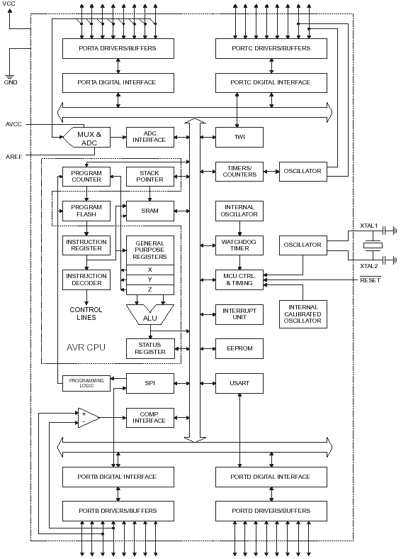
Рисунок 1 – Блок схема ATmega16
Работа со стендом EasyAVR5
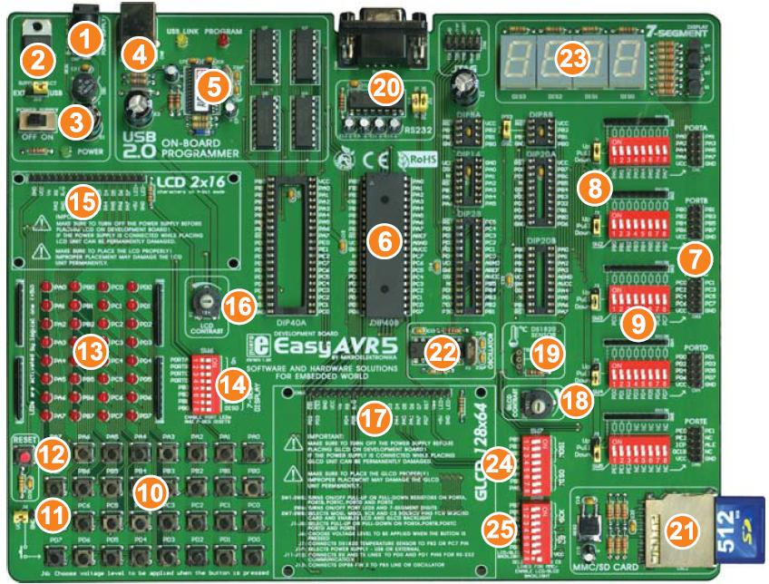
1 – разъем для подключения внешнего питания 8–16В;
2 – выбор между внешним питанием и питанием от USB;
3 – выключатель;
4 – разъем USB;
5 – встроенный внутрисхемный программатор;
6 – панельки для установки различных типов МК;
7 – разъемы для доступа к портам МК;
8 – джамперы для выбора типа подтягивающих резисторов (к «1» или к «0»);
9 – группы переключателей для подключения подтягивающих резисторов к выводам МК;
10 – 32 кнопки, подключенные к выводам МК;
11 – джампер выбора высокого или низкого состояния при нажатии кнопки:
12 – кнопка сброса;
13 – светодиоды, каждый подключенный к выводу МК;
14 – группа переключателей, подключающая или отключающая светодиоды к МК;
15 – разъем для подключения символьной ЖК-матрицы;
16 – потенциометр для регулировки яркости символьной ЖК-матрицы;
17 – разъем для подключения графической ЖК-матрицы;
18 – потенциометр для регулировки яркости графической ЖК-матрицы;
19 – разъем для подключения датчика температуры DS1820;
20 – разъем порта RS232;
21 – слот для подключения MMC/SD карт памяти;
22 – встроенный генератор частоты;
23 – 4 семисегментных индикатора;
24 – группа переключателей для разрешения внутрисхемного программирования;
25 – группа переключателей для разрешения работы с MMC/SD картами памяти.
Рисунок 2 – Внешний вид стенда EasyAVR5
Внешний вид стенда представлен на рисунке 2. Данный стенд позволяет подключить к каждому выводу микроконтроллера светодиод, кнопку или подать на него любой внешний сигнал. На стенде предустановленны 4 семисегментных индикатора.
Схема подключения светодиодов к выводам МК представлена на рисунке 3.
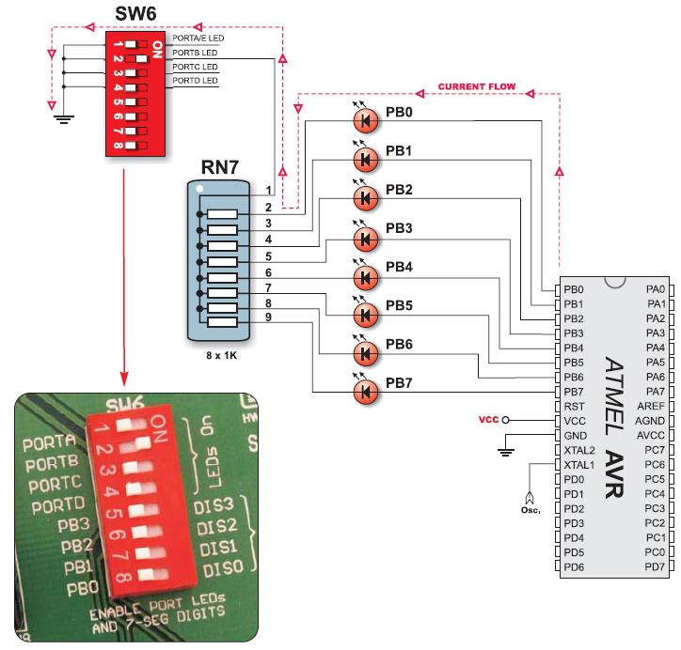
Рисунок 3 – Схема подключения светодиодов к выводам МК

Подключение светодиодов осуществляется группами одновременно к каждому из портов. Управление подключением осуществляется при помощи переключателя SW6.
Схема подключения кнопок к портам микроконтроллера представлена на рисунке 4.
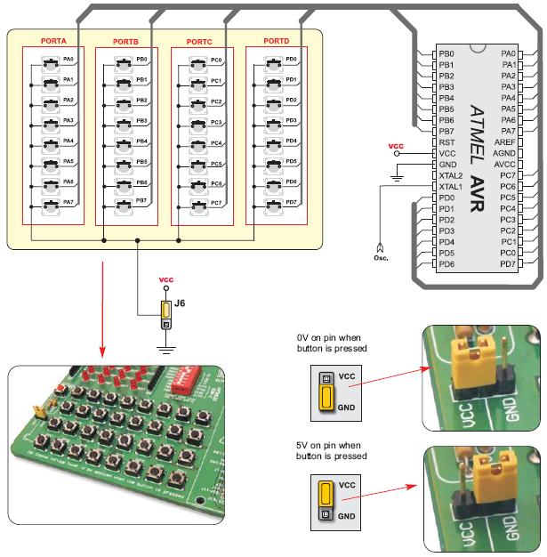
Рисунок 4 –Схема подключения кнопок к выводам МК
К каждому выводу микроконтроллера подключена кнопка. При нажатии кнопки на вывод микроконтроллера может быть сигнал либо нулевого, либо единичного уровня. Выбор уровня осуществляется при помощи джампера J6.
Схема подключения семисегментных индикаторов к портам микроконтроллера представлена рисунке 5.
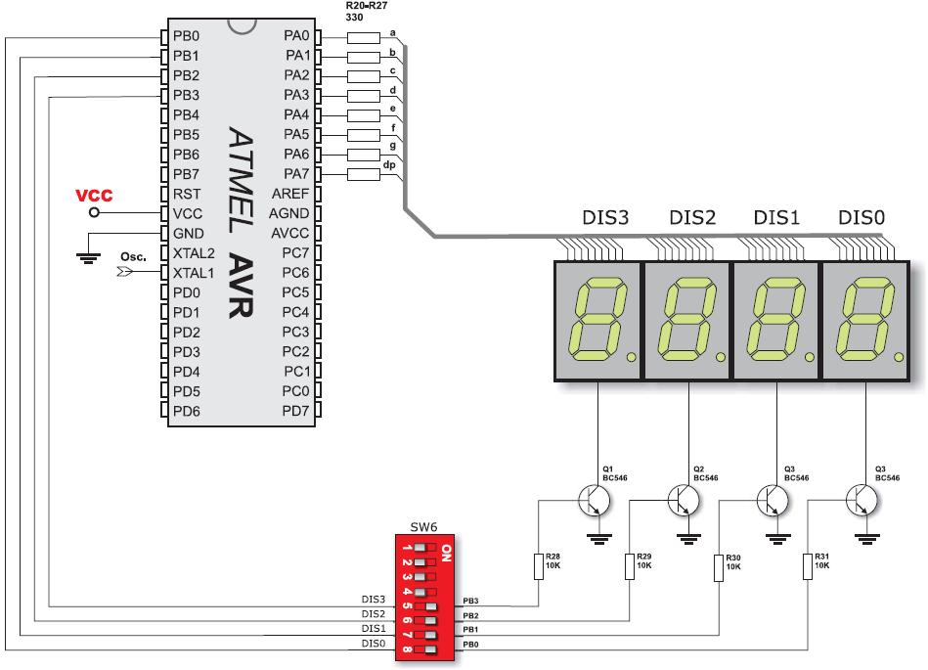
Рисунок 5 – Схема подключения семисегментных индикаторов к портам МК

В зависимости от типа макета семисегментные индикаторы подключаются либо к порту А, либо к порту С. Управление их работой происходит при помощи выводов порта В. Разрешение управления проводится группой переключателей SW6.

Загрузка исполняемой программы в микроконтроллер стенда проводится при помощи программы AVRFLASH Programmer. Перед программированием необходимо подключить стенд к USB-порту компьютера. Главное окно программы представлено на рисунке 6.
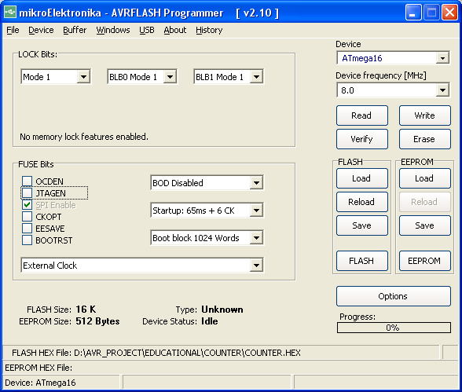
Рисунок 6 – Главное окно программы AVRFLASH Programmer
Перед программирование в правом внешнем углу окна необходимо выбрать тип микроконтроллера (ATMega16) и рабочую частоту устройства (8 МГц). Па панели FUSE Bits необходимо выставить параметры, которые указаны на рисунке. На панели FLASH при помощи кнопки Load выбирается hex-файл, который будет загружен в память программ. Далее производится запись, для чего необходимо нажать кнопку Write. Перед программированием обязательно провести стирание устройства при помощи кнопки Erase.
Работа с программным обеспечением AVRStudio

После запуска программы открывается мастер нового проекта, также создать новый проект можно через меню выбрать пункт Project, а в нем New project (рисунок 7).
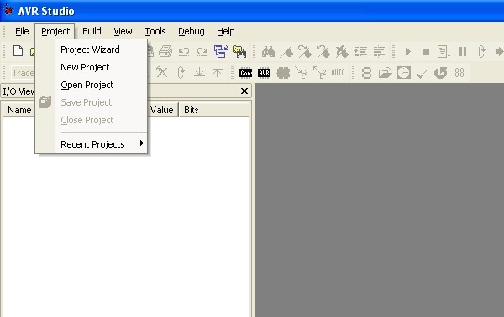
Рисунок 7 – Создание нового проекта в AVRStudio

В открывшемся окне следует выбрать тип проекта - Atmel AVR Assembler (рисунок 8).
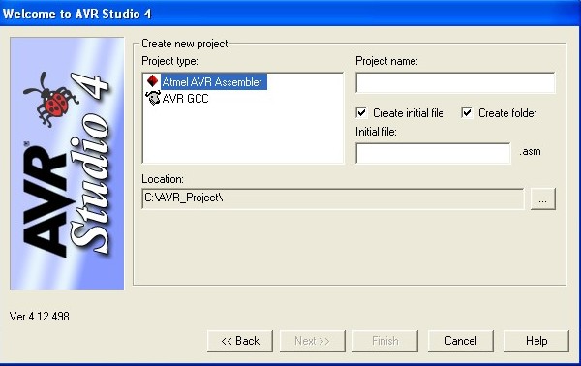
Рисунок 8 – Выбор типа проекта

Поставьте галочку «Create folder» - создать папку, для того, чтоб разместить файлы проекта в отдельной директории. Если поставить галочку «Create initial file» - будет создан начальный файл. Введите имя начального файла. Назнаьчте рабочую папку - место размещения проекта. Затем перейти далее >> на форму где необходимо определится с типом используемого отладочного средства (рисунок 9).
Внимание: В пути файла проекта не должно быть русских символов.
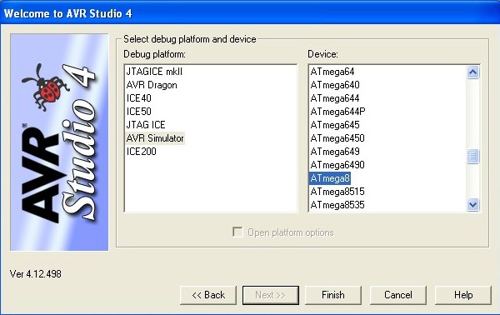
Рисунок 9 – Выбор отладочного средства и МК, для которого создается программа

Если предполагается воспользоваться встроенным симулятором следует выбрать пункт AVR Simulator и выбрать используемый тип микроконтроллера. После произведенных действий откроется окно программного кода (рисунок 10).
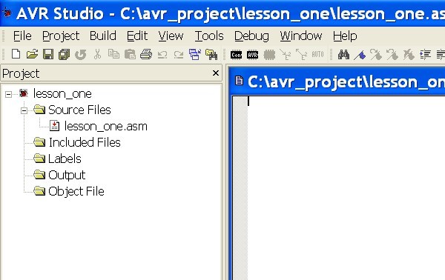
Рисунок 10 – Окно программного кода

В этом окне набирается и корректируется текст программы. Помимо окна с кодом программы, в AVR Studio существует еще несколько полезных окон: Project, I/O View и Info, служащих для отображения состава проекта, состояния регистров и портов микроконтроллера с возможностью управления состоянием регистров и портов и дополнительной справочной информации о микроконтроллере. Подробнее об этих окнах сказано ниже.

Ассемблирование программы
После того как создан текст программы, начинается отладка. Для того что бы запустить программу на выполнение, необходимо сначала - собрать проект, выберите пункт Build в открывшемся меню снова выберите Build (рисунок 11).
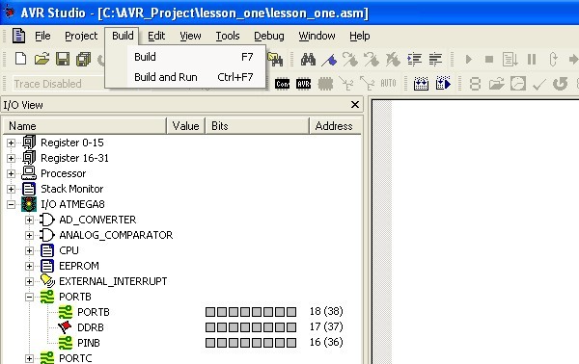
Рисунок 11 – Ассемблирование программы

В AVR Studio для вывода сообщений о прохождении ассемблирования существует окно Build (рисунок 12).
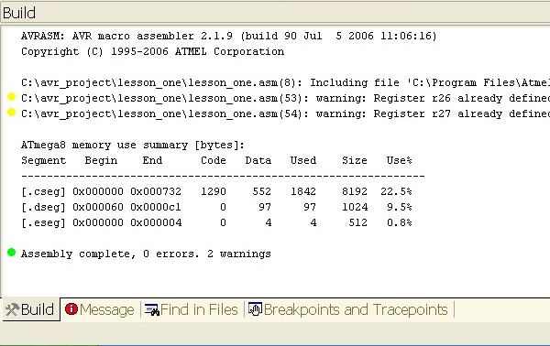
Рисунок 12 – Окно вывода результатов ассемблирования

После ассемблирования в окне Build появляется сообщение: Assembly complete, хх errors. хх warnings. Если ассемблирование закончилось с ошибками в окне Build появится список этих ошибок, перейти на строку содержащую ошибку можно кликнув на на строке с этим сообщением в окне.

Отладка программы на ассемблере. Выполнение программ в пошаговом режиме. Просмотр регистров
После успешного ассемблирования можно запустить программу на выполнение в симуляторе нажатием кнопки Start debugging (рисунок 13).
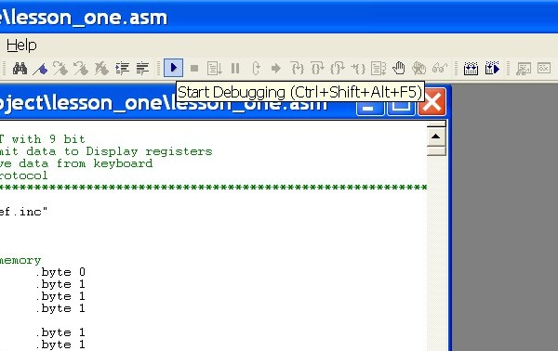
Рисунок 13 – Запуск симулятора

При этом в окне исходного кода программы появится маркер, который находится на строке, которая будет выполнена в следующем шаге (рисунок 14).
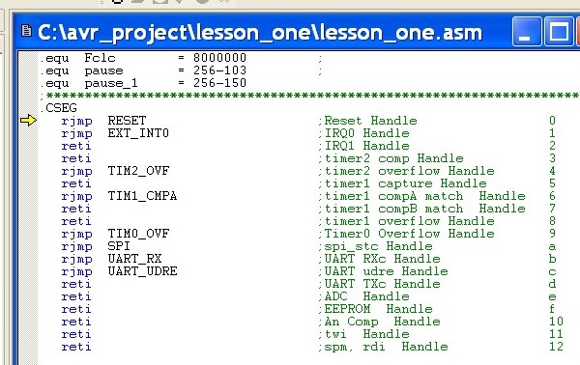
Рисунок 14 – Начало выполнения программы в симуляторе

С помощью средств управления ходом выполнения программы, можно выполнять программу в пошаговом режиме, или выполнить программу до места, где стоит курсор (рисунок 15):
- стрелка Play – запуск симуляции;
- квадратик Stop – остановка симуляции;
- листок со стрелочкой – запуск программы;
- пауза – остановка программы в текущем положении;
- синяя стрелка – виртуальный Reset контроллера;
- желтая стрелка – переход к строке, где программа находится в текущий момент;
- Step Into – сделать шаг по тексту программы;
- Step Over – сделать шаг по тексту, но не заходить в процедуры и функции (процедуры и функции при этом выполняются);
- Step-Out – Шаг “назад”. Используется если в програмее имеется цикл, при нажатии МК сделает одну итерацию цикла и встанет над инструкцией;
- фигурные скобки и стрелка – выполнить программу до текущего положения курсора.
- красная точка – BreakPoint поставить точку останова;
- крестик и две красных точки – удачение всех точек останова из проекта.
Рисунок 15 – Средства управления хода выполнения программы

Точка останова устанавливается либо двойным щелчком мыши по строчке, где необходимо ее поставить, либо нажатием красной точки (см. рисунок 15). При достижении точек останова выполнение программы приостанавливается. Точки останова сохраняются между сессиями работы.
Если во время выполнения программы в окне исходного кода поместить курсор на имя регистра то появится подсказка о значении этого регистра, его расположении в памяти (рисунок 16).
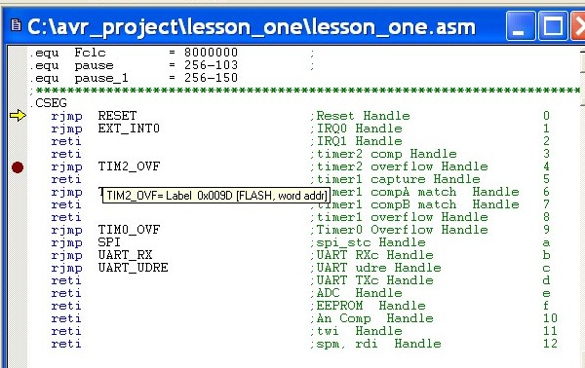
Рисунок 16 – Подсказка о значении регистра и его местоположении

Для облегчения отладки программного обеспечения можно использовать следующие окна.
Watch window. Окно показывает значения и адреса заданных переменных (рисунок 17).
Переменные можно добавлять вручную, либо при помощи меню правой кнопки мыши. Значения переменных можно добавлять и изменять во время остановки работы программы.
Register window. Окно показывает содержимое регистров (рисунок 18). Регистры можно изменять во время остановки программы.
Memory windows. Окна показывают содержимое памяти программ, данных, портов ввода/вывода и энергонезависимого ПЗУ (рисунок 19). Память можно просматривать в HEX, двоичном или десятичном форматах. Содержимое памяти можно изменять во время остановки программы.
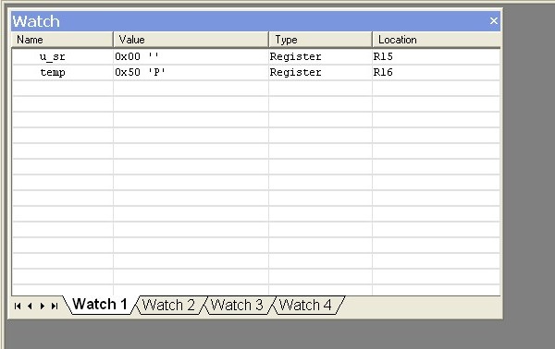
Рисунок 17 – Watch window

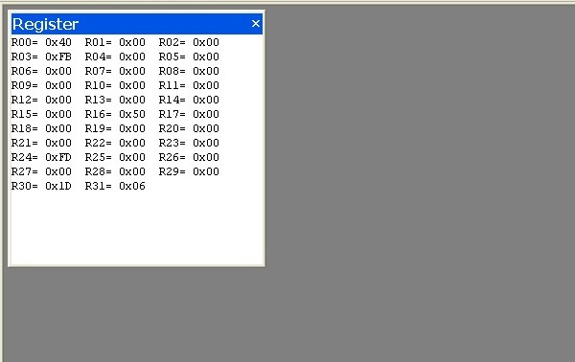
Рисунок 18 – Register window

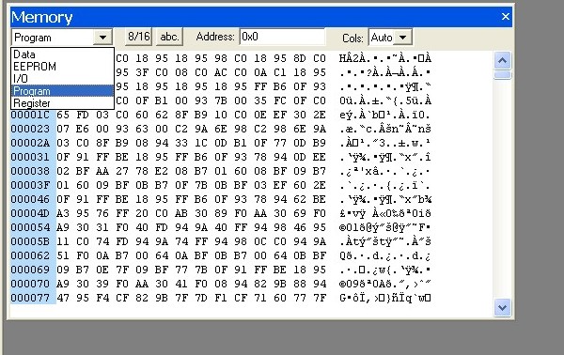
Рисунок 19 – Memory window

I/O window. Показывает содержимое различных регистров ввода/вывода: EEPROM, USART, таймеры и др (рисунок 20). Набор регистров ввода/вывода зависит от выбранного МК.
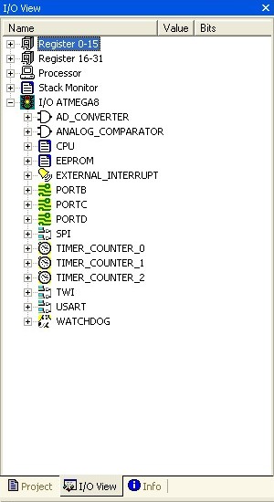
Рисунок 20 – I/O window

Project window. Окно показывает название файлов входящих в проект.
Info window. Полезная информация о выбранном микроконтроллере - о назначении выводов, источниках прерываний, адресах регистров и др.
Message window. Окно показывает сообщения от AVR Studio.

Лабораторная работа №4

Работа с модулем АЦП

1 Цель работы
Изучить работу модуля АЦП.

2 Краткие теоретические сведения

2.1 Принцип работы АЦП последовательного приближения
Функциональная схема АЦП последовательного приближения показана на рисунке 8. На рисунке введены следующие обозначения:
- СР – компаратор напряжения;
- ТГ – тактовый генератор;
- ЛСУ – логическая схема управления;
- РПП – регистр последовательного приближения;
- ЦАП – цифро-аналоговый преобразователь.
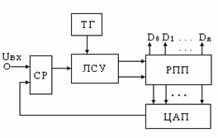
Рисунок 8 – Функциональная схема АЦП последовательного приближения

Принцип работы АЦП последовательного приближения иллюстрируется на рисунке 9. После запуска, на выходе АЦП устанавливается число, соответствующее половине напряжения полной шкалы U_{пш}/2. Это напряжение сравнивается с входным напряжением U_{вх} и, в зависимости от результата сравнения, компаратор вырабатывает два сигнала: U₁ , когда U_{вых ЦАП} > U_{вх} и U₂ при U_{вых ЦАП} < U_{вх}. Если U_{вых ЦАП} меньше, чем U_{вх} ЛСУ вырабатывает команду, при которой к содержимому регистра последовательного приближения РПП прибавляется число, соответствующее половине напряжения, установленного в предыдущем такте. Если же U_{вых ЦАП} > U_{вх}, то из содержимого РПП это число вычитается. Это происходит до тех пор, пока напряжение приращения не станет равным ΔU_{кв}, т.е. U_{n} = ΔU_{кв} =U_{пш}/2n.
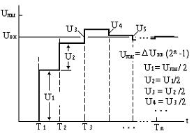
Рисунок 9 – Принцип работы АЦП последовательного приближения

2.2 Модуль АЦП микроконтроллера
В микроконтроллере ATMEGA16 имеется модуль десятиразрядного АЦП последовательного приближения. Характеристики АЦП микроконтроллера следующие:
- до восьми входных каналов, из которых можно сформировать до шестнадцати комбинаций дифференциальных сигналов;
- возможность работать в режиме одиночных преобразований (Single Conversion Mode) или в автономного режиме (Free Running Mode);
- в кристалл интегрирована схема выборки и хранения, обеспечивающая постоянство входного напряжения во время цикла преобразования;
- встроенный источник опорного напряжения, вместо которого, при желании, можно использовать внешнее опорное напряжение;
- после завершения преобразования может быть вызвано прерывание.
Блок-схема модуля АЦП представлена на рисунке 10.
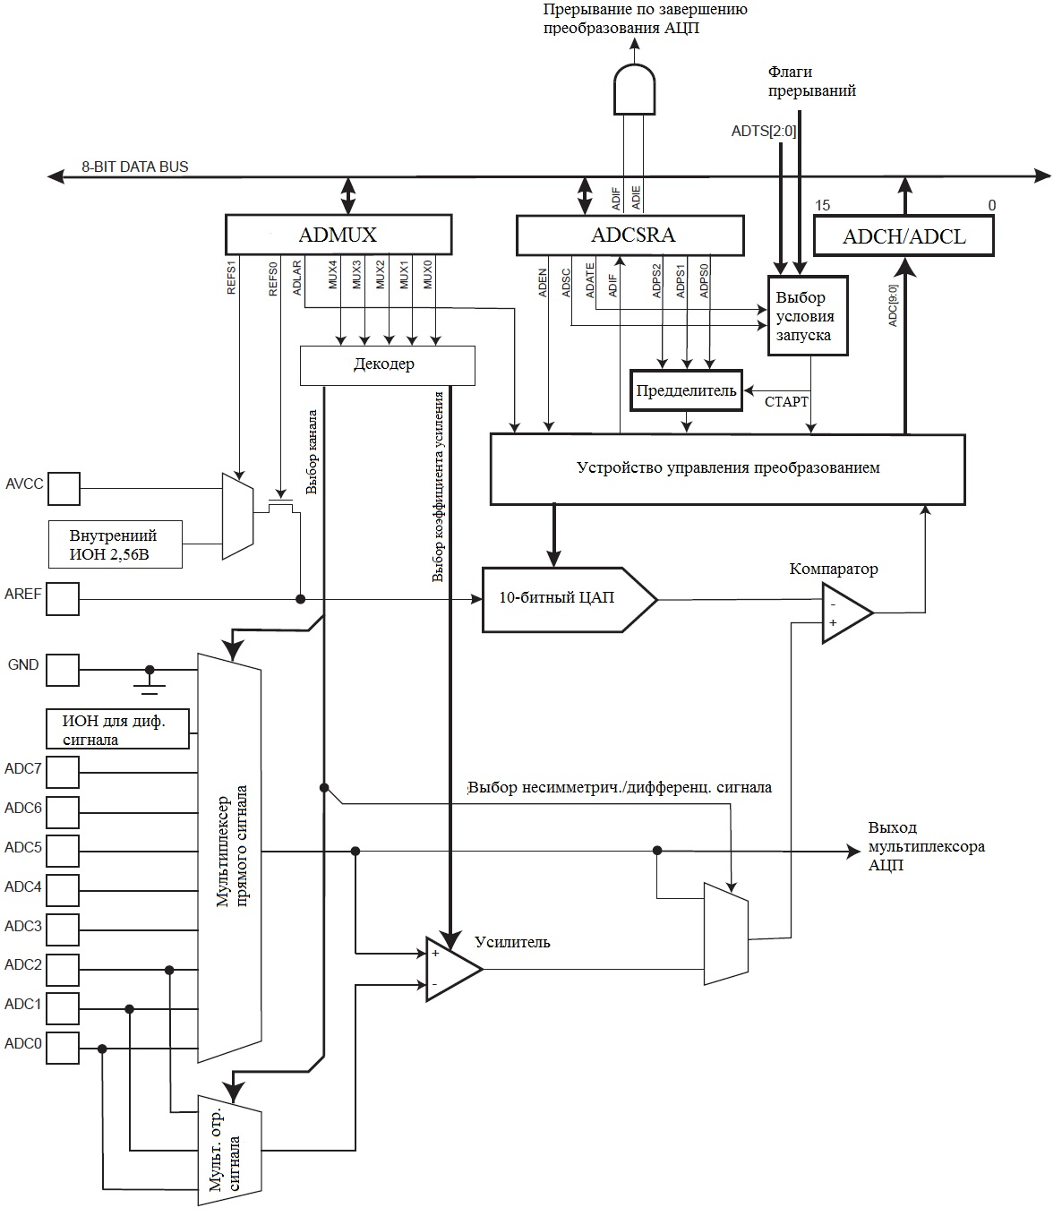
Рисунок 10 – Блок схема модуля АЦП
Результат аналого-цифрового преобразования входного напряжения U_{E} представляется в виде десятиразрядного двоичного числа в регистрах данных ADCH и ADCL. Характер выравнивания результата (вправо или влево) в регистровой паре ADCH:ADCL определяется с помощью разряда ADLAR регистра ADMUX.
Определяемое в процессе аналого-цифрового преобразования двоичное число Z в случае несимметричного сигнала вычисляется согласно уравнению:
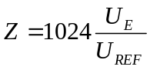,
Причем 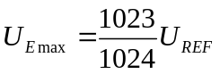, поскольку наибольшее число, которое можно получить помощью десяти разрядов, – Zmax = 1023 = 0x3FF.

3 Практическое задание

Лабораторная работа выполняется в следующей последовательности.
3.1 Создайте новый проект, который сохраните в отдельной папке (в пути файла проекта не должно быть русских символов).
3.2 Вставьте в рабочую область AVRStudio текст программы из файла ADC_proj.asm.
Начальный блок программы имеет следующий вид.:
;*************************************
;* Designer Mechtcherjakowa R.I.
;* Version: 1.0
;* Date 08.04.2010
;* Title: ADC_proj.asm
;* Device ATmega16
;* Clock frequency:Частота кв.резонатора 8 mHz
;*************************************
; учебная
;*************************************
;Программа осуществляет измерение напряжения,снимаемого с 2-х переменных резисторов,
;подключенных к цепи AREF=2,56B(вывод 32)и вывод измеренного значения на семисегм. индикаторы
;измеряемые напряжения подаются на вх PA2 (ADC2) и PA3 (AD3)
;выбор канала, выводимого на индикаторы осуществляется нажатием кнопки "Выбор канала",
;подключенной к выводу PD3
;данные с АЦП усредняются путем суммирования (Val_N_ADC=1,2,4,8) раз и нахождения
;среднего значения, используя для деления сдвиг вправо
;измеренное значение Vin=(ADC*2,56)/1024=ADC/400. Используем только целые числа для
;вывода на дисплей, т.е. Vin*100. таким образом измеренное значение равно ADC/4
;увеличение в 100 раз при выводе на дисплей компенсируем выводом точки у первой зн.цифры
;семисегментные индикаторы подключены к PC0-PC7(выходы),
;PC0-a,PC1-b,PC2-c,PC3-d,PC4-e,PC5-f,PC6-g,PC7-h
;сигналы выбора индикатора PB3-номер канала АЦП,PB2 - единицы,PB1-десятые,PB0-сотые (выходы)
;===================================================================================
;ЗАДАНИЕ: подключить резисторы к цепи VCC и изменить программные настройки и результаты измерений
;продемонстрировать умение выполнять операции с битами
;доработать программу на выполнение одного преобразования
;***********************************************
.include "C:\Program Files\Atmel\AVR Tools\AvrAssembler\Appnotes\m16def.inc"
; присоединение файла описаний;
.list ;включение листинга
;*******************
;*******************
; Register Variables
;*******************
.def temp_L =R16
.def temp_H =R17
.def Number =R18
.def Hundreds =R19;
.def Tens =R20
.def Ones =R21
.def Disp_Numb =R22
.def Disp_Count =R23
.def Time =R24;счетчик переполн.Т0(1024*255/8000000*Xotc=1cek(Xotc=30)
.def ADC_h =R3
.def ADC_l =R4
.def cou_ADC =R25
;-------------------
.def byte_fl =R9
;-------------------
.equ F_iz_kan =0;флаг изменения канала:0 2-й канал.1 6-й канал
.equ F_end_ADC =1;флаг завершения (Val_N_ADC) преобразований АЦП
.equ Disab_Key =2;бит запрещения опроса кнопки "Выбор канала"
;*******************
; Constants
;*******************
.equ Val_dispCount=50
.equ Val_N_ADC =4;колич-во преобразований АЦП(1,2,4,8.16..)
.equ VAL_time =30;30 переполнений соответствуют 1 сек
;***************************************
.cseg
.org $0000
rjmp Init
.
.org OVF0addr;=$012 ;Overflow0 Interrupt Vector Address
rjmp time_d_k ;
.
.org ADCCaddr; =$01C ;ADC Interrupt Vector Address
rjmp IN_ADC
.
.org SPMRaddr; =$028 ;Store Program Memory Ready Interrupt Vector Address
reti
;***********************************
В данной программе используется тринадцать регистров РОН и им присвоены следующие имена, определяющие их функциональное назначение:
- temp_L, temp_H – два регистра для хранения временных данных, используются для промежуточного хранения данных при обращении к регистрам;
- Number – регистр, используемый для хранения адреса символа по таблице перекодировки, отображаемого на семисегментном индикаторе «номер кнала АЦП»;
- Handreds – регистр, используемый для хранения адреса символа по таблице перекодировки, отображаемого на семисегментном индикаторе «единицы»;
- Tens – регистр, используемый для хранения адреса символа по таблице перекодировки, отображаемого на семисегментном индикаторе «десятые»;
- Ones – регистр, используемый для хранения адреса символа по таблице перекодировки, отображаемого на семисегментном индикаторе «сотые»;
- Disp_Numb – регистр, используемый для хранения номера активного семисегментного индикатора; используется при динамической индикации;
- Disp_Count – регистр, используемый в качестве счетчика времени активности каждого из семисегментных индикаторов при динамической индикации;
- Time – регистр, используемый в качестве счетчика числа переполнений таймера Т0 при формировании защитной паузы для подавления дребезга контактов;
- ADC_h, ADC_l – пара регистров для хранения и усреднения результата преобразования АЦП;
- Cou_ADC – регистр, используемый в качестве счетчика числа преобразований при их усредении;
- byte_fl – регистр, используемый для хранения различных флагов, сигнализирующих о различных событиях в программе.
Далее в программе определены следующие константы:
- F_iz_kan = 0– номер бита в регистре Byte_fl, используемый как флаг, информирующий о текущем канале при преобразовании;
- F_end_ADC = 1– номер бита в регистре Byte_fl, используемый как флаг, сигнализирующий о завершении цикла преобразований модулем АЦП;
- Disab_Key = 2 – номер бита в регистре Byte_fl, используемый как флаг, запрещающий опрос кнопки «Выбор канала»;
- Val_dispCount = 50 – константа, определяющая время активности каждого из семисегментных индикаторов;
- VAL_N_ADC = 4 – константа, определяющая количество преобразований АЦП для одного усреднения;
- VAL_time =30 – константа, определяющая количество переполнений таймера Т0 для формирования защитной паузы при подавлении дребезга контактов;
В данной программе используется два прерывания: прерывание по переполнению таймера Т0 OVF0, прерывание по окончанию преобразования модуля АЦП ADCC. Поэтому в таблице векторов прерываний по этим адресам расположены команды безусловного перехода на подпрограммы обработки этих прерываний: time_d_k, IN_ADC.
Следующая часть программы является подпрограммой инициализации МК:
;***********************************
Init:
ldi temp_L,LOW(RAMEND);выбор вершины стека
out SPL, temp_L;Указатель стека
ldi temp_L,HIGH(RAMEND)
out SPH,temp_L
; ------Инициализация портов В/B
;
ldi temp_L,0b11111111;(PB1-PB7)-выходы,
out DDRB,temp_L
ldi temp_L,0b00001000;выбраны PB3-номер байта (1-й индикатор)
out PORTB,temp_L
;
ldi temp_L,0b00000000;PD3-кнопка "Выбор канала" (вход)
out DDRD,temp_L
ldi temp_L,0b00001000;Вкл подтяжка на кнопке PD3
out PORTD,temp_L;
;
ldi temp_L,0b11111111;(PС1-PС7)-выходы
out DDRC,temp_L
;Analog-to-digital
ldi temp_L,0x00
out DDRA,temp_L; входы АЦП
;
;(Internal 2.56V Voltage Refer. with external capacitor at AREF pin)REFS1,REFS0=1
;0-й канал ADC0
ldi temp_L,(1<<REFS1)|(1<<REFS0);
out ADMUX,temp_L
;
ldi temp_L,(1<<ADPS2)|(1<<ADPS1);
out ADCSR,temp_L
;
clr byte_fl
clr cou_ADC
;
clr ADC_h;
clr ADC_l
;
clr Disp_Numb
clr Hundreds;включение индикаторов 0 знач.
clr Tens
clr Ones
ldi Number,0;0-й канал
ldi Disp_Count,Val_dispCount
sei
;
;;==================================================
В данной подпрограмме инициализируют необходимые регистры, включаются и конфигурируются используемые периферийные модули, осуществляется инициализация программного стека.
Порт А конфигурируется как входы для приема внешних аналоговых сигналов. Порт В конфигурируется как выходы для последовательно включения семисегментных индикаторов при динамической индикации. Порт C инициализируется как выходы для управления сегментами семисегментных индикаторов. Часть выводов порта D конфигурируются как входы для приема команд от кнопки «Выбор канала».
У модуля АЦП выставляется в качестве источника опорного сигнала – внутренний источник, в качестве канала преобразования – вывод РA0, данные выравниваются по правому краю, устанавливается тактовая частота внутреннего генератора 125 кГц.
Сбрасываются необходимые регистры.
В следующем сегменте кода приведена основная программа:
;начало цикла программы
;==================================================
Start: rcall start_ADC
;
wait_ADC: rcall Display
sbrs byte_fl,F_end_ADC
rjmp wait_ADC
rcall out_ADC
sbrc Byte_fl,Disab_Key;
rjmp Start; wait_ADC
sbis PinD,3;Проверка нажатия кнопки
rcall izm_Nkan;;по нажатию кнопки инвертировать флаг изменения канала
rjmp Start; wait_ADC
;==================================================
; конец цикла программы
;==================================================
В основном цикле программы вначале вызывается подпрограмма запуска АЦП start_ADC, затем – подпрограмма управления динамической индикацией Display. После этого проверяется состояние флага F_end_ADC, который показывает, что проведено необходимое количество преобразований для усреднения результата. Если флаг сброшен, то программа зацикливает, если установлен, то вызывается подпрограмма обработки данных АЦП out_ADC. Далее проверяется состояние флага Disab_Key, который активен в момент формирования защитного интервала при подавлении дребезга контактов от кнопки «Просмотр». Если флаг установлен, то запрещается опрос кнопки «Выбор канала» и МК переходит в начало программы, если сброшен – то эта кнопка опрашивается. Если кнопка нажата, то вызывается подпрограмма смены канала преобразования izm_Nkan. После этого программа переходит в начальное состояние.
Далее следует подпрограмма смены канала преобразования:
; Подпрограмма смены канала преобразования
;==================================================
izm_Nkan:
set
bld Byte_fl,Disab_Key; бит запрещ. опроса кнопки "Выбор канала" от дребезга

clt
sbrs byte_fl,F_iz_kan
set
bld byte_fl,F_iz_kan
;изменить № канала АЦП
in temp_L,ADMUX
andi temp_L,0b11100000
ch_mux_ADC: sbrs byte_fl,F_iz_kan
rjmp kanN2
ldi Number,3;3-й канал
ori temp_L,(1<<MUX0)|(1<<MUX1)
ex_c_mux: out ADMUX,temp_L
ldi temp_L,(1<<CS02)|(1<<CS00);частота TCNT0 Clk/1024,(CS02,CS01,CS00) - 101
out TCCR0,temp_L
ldi temp_L,(1<<TOIE0);TOIE0-Timer/Counter0 Overflow Interrupt Enable
out TIMSK,temp_L; разрешить прерывание Tov0
ret
;---------------
kanN2: ldi Number,0;0-й канал
rjmp ex_c_mux
;**************************************************
При вызове данной подпрограммы производится установка флага Disab_key, и изменяется на противоположное значение флага F_iz_kan. Далее в зависимости от последненего флага выбирается следующий канал преобразования при помощи регистра ADMUX. После этого запускается таймер Т0 и разрешается прерывание по его переполнению. Тем самым формируется защитный интервал для подавления дребезга контактов.
Затем следует подпрограмма запуска процесса преобразования модулем АЦП:
; Подпрограмма запуска преобразования АЦП
;**************************************************
start_ADC: ldi temp_L,(1<<ADEN)|(1<<ADIE)|(1<<ADPS2)|(1<<ADPS1);ч-та преобр.64(125кГц)
out ADCSR,temp_L
ldi temp_L,(1<<ADEN)|(1<<ADIE)|(1<<ADPS2)|(1<<ADPS1)|(1<<ADSC);
out ADCSR,temp_L
ret
;**************************************************
В данной подпрограмме устанавливается тактовая частота внутреннего генератора, разрешается прерывание по окончанию преобразования и запускается сам процесс преобразования.
Следующим блоком программы является подпрограмма обработки данных АЦП и изменения данных, выводимых на семисегментные индикаторы:
;Подпрограмма out_ADC изменение данных выводимых на дисплей
;**************************************************
;данные с АЦП усредняются путем суммирования (Val_N_ADC=1,2,4,8.16) раз и нахождения
;среднего значения, используя для деления сдвиг вправо
;измеренное значение Vin=(ADC*2,54)/1024=ADC/400. Используем только целые числа для
;вывода на дисплей, т.е. Vin*100. таким образом измеренное значение равно ADC/4
;увеличение в 100 раз при выводе на дисплей компенсируем выводом точки у первой
; зн.цифры
;кол-во сдвигов вправо для нах-я средн.значения
out_ADC: ldi temp_L,Val_N_ADC;
cpi temp_L,8; 8 накоплений
brne ch_4izm
ldi temp_L,3
rjmp sh_ADC
ch_4izm: cpi temp_L,4; 4 накоплений
brne ch_2izm
ldi temp_L,2
rjmp sh_ADC
ch_2izm: cpi temp_L,2; 2 накоплений
brne ch_1izm
ldi temp_L,1
rjmp sh_ADC
ch_1izm: cpi temp_L,1
breq norm_ADC
rjmp ex_out
sh_ADC: lsr ADC_h
ror ADC_l
dec temp_L
cpi temp_L,0x00
brne sh_ADC;в ADC_h,ADC_l среднее значение
;
norm_ADC: lsr ADC_h
ror ADC_l
lsr ADC_h
ror ADC_l; в ADC_l значение,увеличенное в 100 раз
;
mov temp_L,ADC_l
clr ADC_h
clr ADC_l
rcall digitConvert
clt
bld byte_fl,F_end_ADC
ex_out: ret
;**************************************************
В начале подпрограммы в регистр temp_l загружается константа VAL_N_ADC, определяющая количество накоплений данных АЦП. В зависимости от ее значения выбирается число, на которое будет поделено значение в регистрах ADC_h:ADC_l. Значение константы VAL_N_ADC может принимать значения только степени двойки, поэтому деление производится сдвигом вправо. Деление производится со строки с меткой sh_ADC.
Так как данные выровнены во правому краю, по два старших байта будут находиться в регистре ADC_h. Чтобы облегчить вычисления результат приводится к восьмибитному виду. Для этого, начиная со строки с меткой norm_ADC, проводится два сдвига вправо. После этого результат оказывается в одном регистре – ADC_l.
Затем данные из регистра ADC_l переписываются в регистр temp_l, регистры ADC_l и ADC_h сбрасываются для следующего вычисления и вызывается подпрограмма преобразования однобайтного числа в двоично-десятичный код digitConvert. В конце подпрограммы сбрасывается флаг F_end_ADC.
Далее следуют подпрограммы динамической индикации Display и преобразования однобайтового числа digitConvert, которые практически аналогичны приведенным в лабораторной работе №3. Небольшое отличие есть в подпрограмме Display. Для того чтобы в индикаторе «единицы» отображалась десятичная точка, для этой позиции используется другая таблица перекодировки TABLE1.
Затем следует подпрограмма обработки прерывания по завершению преобразования АЦП:
;Subroutine interrupt ADC
;***********************************
IN_ADC: push temp_L
push temp_H
in temp_L,SREG
push temp_L
;
rd_ADC: in temp_L,ADCL
in temp_H,ADCH
add ADC_l,temp_L
adc ADC_h,temp_H
inc cou_ADC
cpi cou_ADC,Val_N_ADC;колич-во преобразований АЦП
breq end_ADC
ldi temp_L,(1<<ADEN)|(1<<ADIE)|(1<<ADPS2)|(1<<ADPS1)|(1<<ADSC);;start convers.
out ADCSR,temp_L
ex_INADC: pop temp_L
out SREG,temp_L
pop temp_H
pop temp_L
reti
;-------------------------
end_ADC: clr cou_ADC
set
bld byte_fl,F_end_ADC
rjmp ex_INADC
;*******************************************
В начале подпрограммы осуществляется сохранение регистра temp_L и регистра состояния в стек. При каждом вызове подпрограммы осуществляется добавление значение регистров ADCH:ADCL к значению в регистрах ADC_h:ADC_l. После этого инкрементируется регистр cou_ADC. Если значение в последнем регистре меньше значения константы VAL_N_ADC, то преобразование запускается занаво. Если значение равно этой константе, то цикл преобразований завершают и выставляют флаг F_end_ADC. В конце подпрограммы восстановляются регистр temp_L и регистр состояния из стека.
Далее следует подпрограмма обработки прерывания по переполнению таймера Т0. Эта подпрограмма аналогична приведенной в лабораторной работе №3.

3.3 Проверьте правильность работы программы в симуляторе, для этого нажмите кнопку Assemble and run (ctrl+F7).
Добавьте в окно Watch все перечисленные ранее регистры. Настройте столбец Value окна Watch так, чтобы он отображал значения регистров в шестнадцатиричном формате.
Используя клавишу F11 (пошаговое выполнение программы) дойдите до метки Start. При этом происходит инициализация используемой периферии, сбрасываются буферы в памяти данных, присваивается начальное значение регистрам. Наблюдайте в окне I/O View изменение состояния регистров при инициализации. Вывод PD3 МК используется и конфигурируется как вход. Логическое состояние на нем задается при помощи регистра PIND. Неактивное состояние кнопки соответствует логической «1», поэтому необходимо установить соответствующий бит регистра PIND в единицу.
Начиная с метки Start начинается основная программа. На первой ее строчке вызывается подпрограмма запуска АЦП start_ADC. Выберете в окне View модуль АЦП – AD_CONVERTER и, нажимая кнопку F11, пройдите ее полностью, наблюдая за изменением регистров модуля АЦП. После этого переходит на строку, где вызывается подпрограмма динамической индикации Display. Нажмите несколько раз кнопку F11, наблюдая за работой программы. Вы можете увидеть, как постепенно уменьшается значение регистра Disp_Count, который отвечает за формирование времени активности семисегментного индикатора.
Симулируйте завершение преобразования АЦП. Для этого выставите флаг прерывания по завершению приема в регистре ADCSRA в окне View (четвертый бит). Нажмите один раз кнопку F11, Вы перейдете на соответствующий вектор прерывания. Нажмите несколько раз кнопку F11 и дойдите до строки с меткой rd_ADC, на строке с данной меткой происходит чтение пары регистров данных АЦП ADCH:ADCL. Чтобы прочитать из этого регистра данные, отличные от ноля, необходимо перед циклом чтения записать в регистр требуемые данные. В окне View введите любое значение, меньше 0х3FF в регистр ADC и нажмите Enter. Нажмите кнопку F11 несколько раз, чтобы выйти из подпрограммы обработки прерывания. Наблюдайте при этом за изменением регистров в окне Watch.
Симулируйте окончание еще трех преобразований АЦП по приведенной выше методике. Данные в регистре ADC можно изменять. В конце последнего вызова подпрограммы обработки прерывания выставляется флаг F_end_ADC в регистре byte_fl. После выполнение перечисленных выше действий МК завершил четыре цикла преобразований АЦП и готов к усреднению данных. Нажмите кнопку F11 несколько раз войдите в подпрограмму out_ADC. Нажимая кнопку F11, внимательно просимулируйте работу этой подпрограммы до строчки вызова подпрограммы digitConvert, при этом наблюдайте за изменением значений регистров temp_L, ADC_l, ADC_h в окне Watch. После выполнения указанных выше действий в регистре temp_L будет находиться усредненный результат преобразования.
Нажимая кнопку F11, пройдите подпрограмму digitConvert, при этом наблюдайте за изменением значений регистров Hundreds, Tens, Ones в окне Watch. В конце подпрограммы out_ADC сбрасывается флаг F_end_ADC в регистре byte_fl.
Симулируйте нажатие кнопки «Выбор канала» сбросом соответствующего бита в регистре PIND. Нажимая кнопку F11, войдите в подпрограмму izmNkan. Пройдите полностью эту подпрограмму. В ее начале производится установка флага Disab_key и изменение флага F_iz_kan в регистре byte_fl. Затем производится запуск таймера Т0 для формирования защитной паузы подавления дребезга контактов.
После прохождения последней подпрограммы МК возвращается в начало основной программы. Таким образом, цикл работы программы завершен.
При симуляции не была проверена работа подпрограммы подавление дребезга контактов при помощи таймера Т0.
Выйдите из симулятора, нажав кнопку Stop Debugging (Ctrl+Shift+F5).
3.4 Запрограммируйте МК стенда и проверьте работу программы на нем. К разъему порта А должна быть подключена плата расширения, содержащая два переменных резистора. Изменяя положение движков переменных резисторов, пронаблюдайте за изменением значений на семисегментных индикаторах. При помощи кнопки «Выбор канала» поочередно меняйте текущий канал преобразования.
3.5 Измените значение константы Val_N_ADC так, чтобы оно сначало равнялось 1, потом 8. Проверьте работу стенда в обоих случаях. Выясните, на что влияет значение данной константы.
3.6 Измените источник опорного напряжения АЦП. В качестве опорного напряжения выберите напряжение питания МК. Для упрощения вычислений примите напряжения питания равным 5,12В. Модифицируйте подпрограммы out_ADC и digitConvert так, чтобы на семисегментных индикаторах отображался диапазон 0,00 – 5,12В (восьми бит для хранения усредненного результата преобразования в этом случае будет недостаточно, необходимо будет использовать еще девятый бит).

4 Контрольные вопросы
1. Структура модуля АЦП.
2. Режимы работы модуля АЦП.
3. Принцип работы АЦП последовательного приближения.
4. Зачем необходимо усреднять результат преобразования АЦП при измерении медленно меняющихся сигналов?
5. Реализация алгоритма деления сдвигом вправо для двухбайтных чисел.

